中学化学竞赛试题资源库——二烯烃
A组
．从烷烃（C_{n}H_{2n＋2}），烯烃（C_{n}H_{2n}），二烯烃（C_{n}H_{2n－2}）的通式分析，得出碳氢原子的个数与分子中所含双键有一定关系，某种烃的分子式为C_{x}H_{y}，其中所含双键数目为
A y/2 B (y－x)/2 C (y＋2－x)/2 D (2x＋2－y)/2
．下列各类烃中，碳氢两元素的质量比为定值的是
A 烷烃 B 环烷烃 C 二烯烃 D 苯的同系物
．下列物质中，不与溴水发生反应是
①乙苯 ②1,3－丁二烯 ③苯乙烯 ④碘乙烷
A 只有① B 只有①、④ C 只有③、④ D 只有①、③
．烃A经催化氢化后转化为最简式是CH₂的另一种烃B。5.6g烃B能与12.8g溴完全加成，则烃A可能是下列烃中的
A CH₃CH₂CH＝CHCH₃ B CH₃C≡CH
C CH₂＝CHCH＝CH₂ D CH₂＝CHC(CH₃)＝CH₂
．1体积某烃的蒸气燃烧生成的二氧化碳比水蒸气多1体积（相同状况），且该烃完全燃烧时需要7倍其体积的氧气，则该烃可能有的同分异构体中可用于合成橡胶的有
A 1种 B 2种 C 3种 D 4种
．某烃A，B的分子式均为C₆H₁₀，它们的分子结构中无支链或侧链。
（1）A为环状化合物，它能与Br₂发生加成反应，A的名称是： ；
（2）B为链状烯烃，它与Br₂加成后的可能产物只有两种，B的结构简式是 。
．组成符合C_{n}H_{2n－2}的某种烃，分子结构中没有支链或倒链，它完全燃烧时所消耗的氧气的体积是同状态下该烃蒸气体积的8.5倍。由此分别解答：
（1）若该烃为链状烯烃，并且与等mol的Br₂加成只能得到某单一产物，则该烃的结构简式为 。
（2）若该烃只能与等物质的量的Br₂发生反应，则其结构简式为 。
．从石油裂解中得到的1，3—丁二烯可进行以下多步反应，得到重要的合成橡胶和杀菌剂富马酸二甲酯。
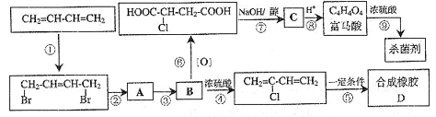
（1）写出D的结构简式
（2）写出B的结构简式
（3）写出第②步反应的化学方程式
（4）写出富马酸的一种相邻同系物的结构简式
（5）写出第⑨步反应的化学方程式
（6）以上反应中属于消去反应的是 （填入编号）。
．在标准状况下200mL气态烃A恰好能与含2.86g溴的溴水完全反应生成有机物B，测得B分子中每个碳原子都结合有溴原子，A的结构简式是 ，它与溴水反应的化学方程式是 。
．有1,3－丁二烯和氢气的混和气体5L，在催化剂的作用下，经充分反应后体积为VL（所有体积均在同温同压下测定）
（1）若氢气的体积为1L，反应后的体积为 。
（2）在上述的混和气体中若混有丙炔，总体积仍为5L，其中氢气和丙炔在混和气体中的体积比分别为X和Y。
①在下面左图上画出当Y＝0.2时，V随X变化的曲线
②在下面右图上画出当X＝0.15时，V随Y变化的曲线
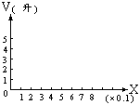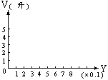
B组
．将结构简式为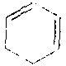的烃跟D₂以等物质的量混合，并在一定条件下反应，则所得产物的结构简式可能是（其中加重氢原子的碳原子均以*号标记）
A 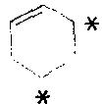 B 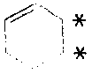 C 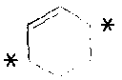 D 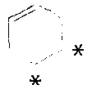
．亚碳化合物的特征是在l个碳原子上带有2个未成对电子，亚碳化合物是具有很高反应活性的有机化合物。下列属于亚碳化合物的是
A CH₃ B H₂C₅（线状） C 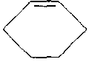 D CH₂＝CH₂
．从柑橘中可提炼得到结构为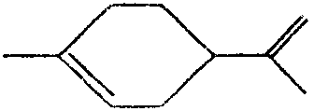的有机物，下列关于它的说法错误的是
A 分子式为C₁₀H₁₆ B 其一氯代物有8种
C 能与溴水发生加成反应 D 难溶于水，且密度比水大
．丁二烯聚合时，除生成高分子化合物外，还有一种环状结构的二聚体生成。该二聚体能发生下列反应：①加氢生成乙基环己烷；②1mol该二聚体可与2mol Br₂加成；③氧化时生成β－羧基己二酸
（1）写出二聚体的结构简式： 。
（2）写出上述③中氧化反应的化学方程式： 。
．某烃A与Br₂发生加成反应，产生二溴衍生物B，B用热的NaOH－乙醇溶液处理得到化合物C，经测试知C的分子式中含二个双键，分子式是C₅H₆，将C催化加氢生成环戊烷。写出A、B、C的结构简式。
．写出下列各烃的名称（采用系统命名法）
（1）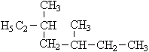 （2）(CH₃)₂CH(CH₂)₂CHC₂H₅(CH₂)₂CH₃
（3）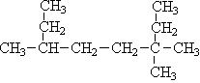 （4）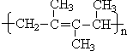
（5）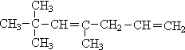（6）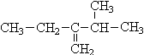
．请将下面反应所得产物填入框内。
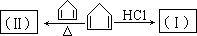
．从柑橘中可提炼得萜二烯－1，8 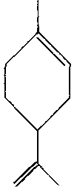，请推测它和下列试剂反应时的产物：
（1）过量HBr；
（2）过量Br₂和CCl₄；
（3）浓KMnO₄溶液，加热。
．已知卤代烃在碱性水溶液中可发生水解反应，在NaOH的醇溶液中可发生消去反应。
又已知在极性溶剂中，溴与1，3一丁二烯主要发生1，4加成，在非极性溶剂中如正乙烷中，主要是1，2－加成。现用1，3－丁二烯、溴水为主要原料（其他无机原料可任选），写出合成氨丁橡胶CH₂－CCl＝CH－CH₂的有关化学方程式。
．不对称烯烃与HX（卤化氢）的加成反应：X原子主要连接到含氢原子较少的不饱和碳原子上：例如：RCH＝CH₂＋HXRCHXCH₃
一卤代烃分子内脱HX的消去反应：氢原子主要从连接X原子相邻的且含氢原子较少的碳原子上脱去：例如：RCH₂CHXCH₃$\vec{\text{NaOH}\text{醇溶液}}$RCH＝CHCH₃＋HX
现要求以2,3－二甲基－1－丁醇为原料，经过六步反应制取2,3－二甲基－1,3－丁二烯，请用结构简式写出各步反应的化学方程式。
．环己烯可以通过丁二烯与乙烯发生环化加成反应得到：
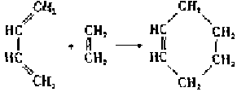 （也可表示为：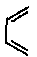＋║→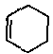）
丁二烯 乙烯 环已烯
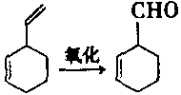
实验证明，下列反应中反应物分子的环外双键比环内双键更容易被氧化：
现仅以丁二烯为有机原料，无机试剂任选，按下列途径合成甲基环己烷：
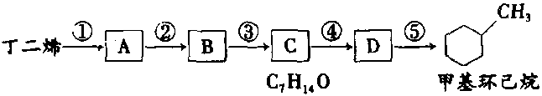
请按要求填空：
（1）A的结构简式是 ；B的结构简式是 。
（2）写出下列反应的化学方程式和反应类型：
反应④ ，反应类型 反应；⑤ ，反应类型 。
．已知在光或热的作用下，由共轭二烯烃和一个亲双烯体发生1，4－加成反应，生成环状化合物，如：
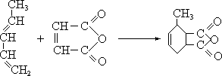
据此，请写出下列反应产物的结构简式：
（1）CH＝CH－CH＝CH₂＋CH₂＝CH－CHO
（2）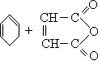
．已知共轭双烯与在加热状况下生成环己烯衍生物：，这就是Diels－Alder反应。为此获得诺贝尔化学奖。请写出A、B、C的结构式。
．有机反应中有一种双烯加成反应，如：
CH₂＝CH—CH＝CH₂＋CH₂＝CH₂→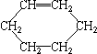
试回答：
（1）写出生成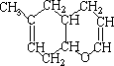两种有机物的结构简式；
（2）苯与等物质量的H₂发生加成反应后的生成物之间进一步反应可得。
．下面是有名的Diels－Alder反应的一个实例，研究者曾因为对本反应的研究而荣获诺贝尔化学奖。
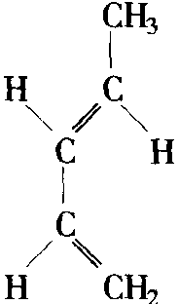 | ＋ | 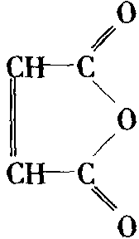 | → | 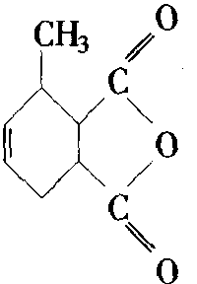
1，3－戊二烯  一种“共轭二烯组分” |  | 顺丁烯二酸酐  一种“亲二烯组分” |  | 加成产物  一种“环己烯型化合物”
两种反应物其中之一必须提供共轭二烯，另一种则提供烯键。
（1）写出下列反应的产物：
①CH₂＝CHCH＝CH₂＋CH₂＝CHCHO→
②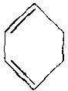＋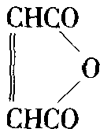→
（2）建议自选无环化合物为原料合成如下化合物：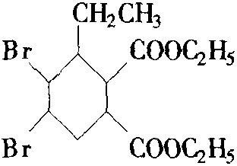
写出反应的步骤。
．美国科学家制造出了一种神奇塑料，它能自动愈合自身内部的细微裂纹，即具有自我修复功能，它是由液态二环戊二烯和一种催化剂合成的，试根据以下信息回答有关问题：
信息一：烯烃可以发生双烯合成。
CH₂＝CH—CH₃＋CH₂＝CH₂→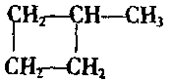（简写为）
信息二：CH₂＝CH—CH＝CH₂与HBr反应的化学方程式为：
＋HBr→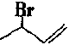＋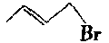
20% 80%
环戊二烯在双分子合成时一个发生1，2一加成，另一个就发生1，4—加成。
信息三：“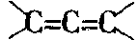”极不稳定。
信息四：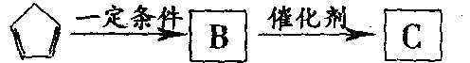
A 二环戊二烯 神奇塑料
问题：（1）写出A和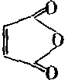反应的化学方程式；写出产物和Cl₂发生加成反应的产物的结构简式。
（2）写出A→B、B→C的化学方程式，并指出B→C的反应类型。
（3）写出A的所有开链不饱和烃的同分异构体。
（4）科学家看到人的身体受到伤害流血结痂的过程而想到制备出这种神奇塑料，这种原理我们称之为 学。
C组
．共轭二烯烃比孤立二烯烃更稳定，又更活泼，这一事实有矛盾吗？
．下列化合物与HBr进行亲电加成反应，请指出它们的相对活性：
A：H₂C＝CHCH₂CH₃ B：CH₃CH＝CHCH₃ C：H₂C＝CHCH＝CH₂
D：CH₃CH＝CHCH＝CH₂ E：H₂C＝C(CH₃)C(CH₃)＝CH₂
．1，3－丁二烯和HCl在酸中室温下加成可得到78% CH₃CHClCH＝CH₂和22％ CH₃CH＝CHCH₂Cl的混合物，此混合物再经长时间加热或与三氯化铁一起加热，则混合物的组成改变为前者仅占25％，后者占75％。解释原因，并用反应式表示。
．完成下列反应，写出产物结构（并标出立体化学特征）和A→B的反应历程。
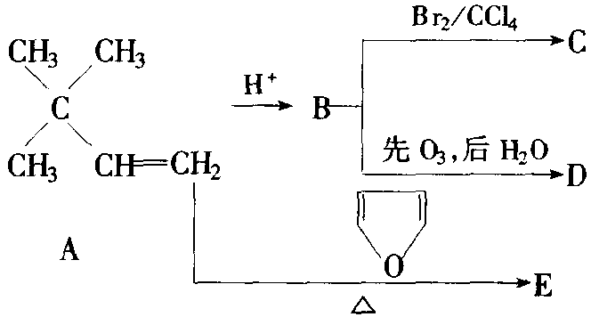
．某烯烃混合物的摩尔分数为十八碳－3，6，9－三烯9%，十八碳－3，6－二烯57％，十八碳－3一烯34％。
（1）烯烃与过氧乙酸可发生环氧化反应，请以十八碳－3，6，9－三烯为例，写出化学反应方程式。
（2）若所有的双键均被环氧化，计算1摩尔该混合烯烃需要多少摩尔过氧乙酸。
（3）若上述混合烯烃中只有部分不饱和键环氧化，请设计一个实验方案，用酸碱滴定法测定分离后产物的环氧化程度：简述实验方案；写出相关的反应方程式和计算环氧化程度（％）的通式。
．将等物质的量的1，2－二溴乙烷和环戊二烯在过量的50%（质量分数）碱的水溶液和催化剂氯化三乙基苯基铵的存在下反应，生成含碳的质量分数为91.3%的烃Y，其沸点为113℃（1.01×10⁵Pa）。当用一氘取代的1，2－二溴乙烷与环戊二烯反应时，只生成惟一的一种一氘取代产物。化合物Y不与氢化钠反应。
（1）如果已知1mol的化合物Y能与3的溴在CCl₄中发生加成反应，那么Y的结构是怎样的？
（2）阐明选择Y的结构式的根据。
（3）写出生成Y的分阶段图式。
（4）为什么在合成Y时需要加入氯化三乙基苯基铵？
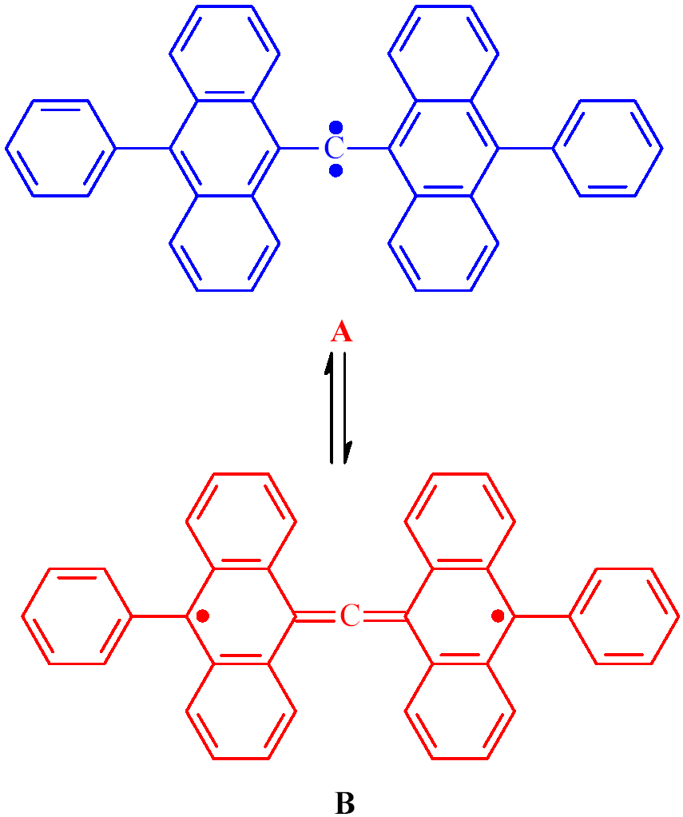
．卡宾又称为碳烯，是某些有机反应的中间物质，碳原子最外层有两个电子没有参与成键。由于其结构的特殊性，所以有很高的活性。卡宾主要分单线态和三线态两种状态，三线态稳定性最差。然而，2001 年Nature 杂志报道了日本研究人员偶然获得了迄今为止最稳定的三线态卡宾（如图，实心圆点表示电子），其在室温溶液中半衰期高达19 分钟，比1999 年报道的最长半衰期三线态卡宾的半衰期长10 分钟。三线态对于形成铁磁性有机材料具有潜在意义，故该偶然发现有可能导致新的有机磁性材料。
回答下列问题：
（1）合成中重要的碳烯是二氯卡宾（︰CCl₂），请分析其具有高反应活性的原因。
（2）右图中A的化学式为___________________
（3）分子B中所有苯环是否会共平面，为什么？
（4）比较A和B的稳定性，并说明可能的原因。
．化合物B和C是构造异构体，它们可由A和氯反应制得：A属于烃类，是有机合成工业的一种基本产品，它能与臭氧反应生成臭氧化物，异构体B用于化合物D和E的工业生产，D和E是合成聚酰胺纤维尼龙6，6－HNH(CH₂)₆NHCO(CH₂)₄COOH的原料，D可溶于碱而E可溶于酸，异构体C与醇的碱溶液反应生成单体F。后者用于合成氯丁橡胶CH₂CCl＝CHCH₂，这种方法可用于工业生产。
（1）写出A、B、C、D、E、F的结构式，并按IUPAC命名法写出其名称。
（2）写出A和氯反应的机理，这种机理属于什么类型？在通常条件下，两种异构体之中的哪一种是主要产品？
（3）写出下列反应方程式：
①由B生产D和E；②由C生产F；③A的臭氧化及其臭氧化物的水解。
（4）写出天然气的主要成分及由该烃生产A的工业方法的反应式。
（5）写出氯丁橡胶的基本单元的可能立体结构的结构简式。
．（1）画出C₄H₄的两种异构体——环丁二烯和丁三烯的结构。
（2）丁三烯分子居中的C＝C，跟端位的两个C＝C键不等长，为什么？
（3）某化合物和环丁二烯一样，四个碳原子是相同的，尽管它从未被制备出过，试画出其结构式，依照其他(CH)_{n}的俗名建议它的俗名。
（4）在①环丁二烯 ②丁三烯 ③（3）所涉及的化合物各有多少个一氯代衍生物？
（5）在①环丁二烯 ②丁三烯 ③（3）所涉及的化合物各有多少个二氯代衍生物？
（6）怎样用熔点来区分二氯丁三烯的异构体？
参考答案（C4）

D
B
B
D
B
（1）环已烯 （2）CH₃－CH＝CH－CH₂－CH＝CH₂
（1）CH₂＝CHCH₂CH₂CH＝CH₂ （2）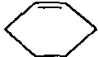
（1）CH₂－CCl＝CH－CH₂ （2）HOCH₂CHClCH₂CH₂OH （3）BrCH₂CH＝CHCH₂Br＋2H₂O$\vec{\text{NaOH},Δ}$HOCH₂CH＝CHCH₂OH＋2HBr （4）HOOCCH＝CHCH₂COOH（或其它合理答案） （5）HOOCCH＝CHCOOH＋2CH₃OH$\vec{\text{浓硫酸，}Δ}$CH₃OOCCH＝CHCOOCH₃＋2H₂O （6）④ ⑦
CH₂＝CH－CH＝CH₂ CH₂＝CH－CH＝CH₂＋2Br₂→CH₂Br(CHBr)₂CH₂Br（或CH≡CH CH≡CH＋2Br₂→CHBr₂CHBr₂
（1）4升 （2）① ②
B、C
B
D
（1）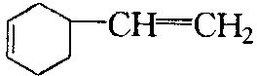 （2）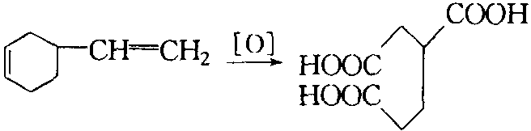
A B 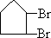 C
（1）3,5－二甲基庚烷 （2）2－甲基－5－乙基辛烷 （3）3,3,6－三甲基辛烷 （4）聚2,3－二甲基－1,3－戊二烯 （5）4,6,6－三甲基－1,4－庚二烯 （6）3－甲基－2－乙基－1－丁烯
Ⅰ：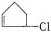 Ⅱ：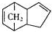或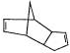
（1）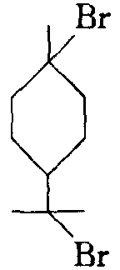 （2）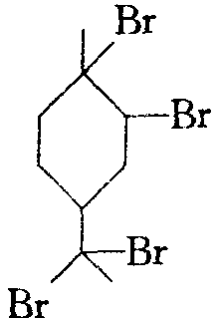 （3）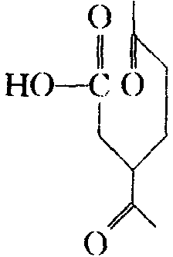＋HCOOH或CO₂
①CH₂＝CH－CH＝CH₂＋Br₂→BrCH₂－CCl＝CH－CH₂Br ②BrCH₂－CH＝CH－CH₂Br＋HCl→BrCH₂－CHCl－CH₂－CH₂Br ③BrCH₂－CHCl－CH₂－CH₂Br $\vec{\text{KOH}\text{（醇）}}$CH₂＝CCl－CH＝CH₂ ④CH₂＝CCl－CH＝CH₂$\vec{\text{催化剂}}$CH₂－CCl＝CH－CH₂
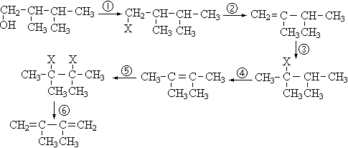
（1）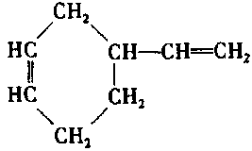（或 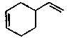） 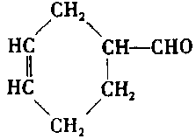（或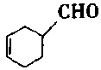） （2） 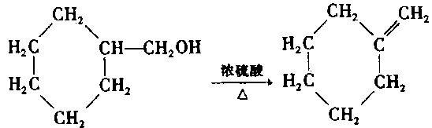＋H₂O（或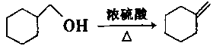＋H₂O） 消去反应 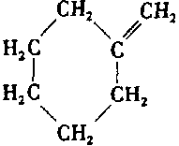十H₂ 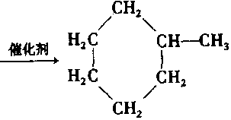（或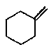十H₂） 加成反应
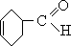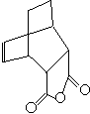
A： B： C：
（1）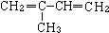和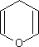 （2）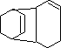或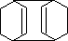
（1）①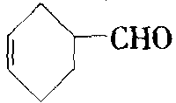 ②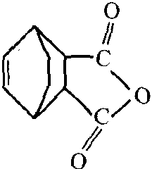或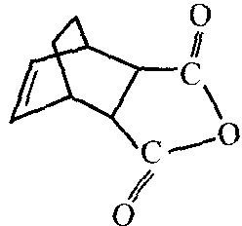 （2）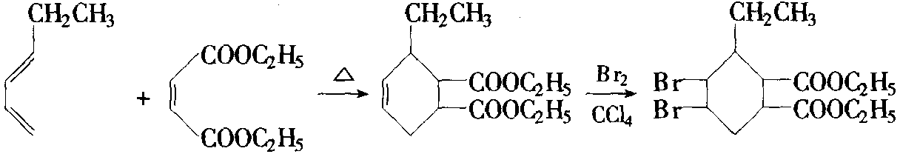
（1）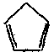＋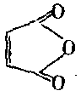$\vec{\text{一定条件}}$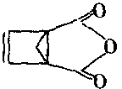，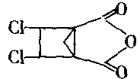 （2）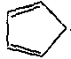＋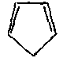→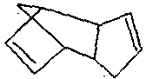，n$\vec{\text{催化剂}}$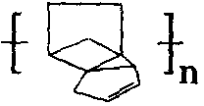，加聚反应 （3）开链不饱和烃的同分异构体有四种：CH≡C－CH＝CH－CH₃， CH≡C－CH₂－CH＝CH₂，CH₂＝CH－C≡C－CH₃，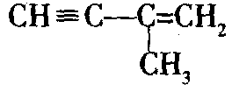 （4）仿生
没有。活性取决于相对的ΔH_{h}值。虽然共轭二烯烃的基态焓比孤立二烯烃低，但共轭体系的过渡态焓低得多（共轭的ΔH＜孤立的ΔH；速度_{共轭}＞速度_{孤立}＝。
共轭二烯烃生成较稳定的烯丙基碳正离子中间体，因此它比烯烃更活泼。不饱和碳原子上烷基越多，亲电加成反应的活性越大。相对活性是：E＞D＞C＞B＞A。
室温时1，3－丁二烯和HCl的反应产物为动力学控制产物，即主要由反应活化能的高低来决定，由于1，2－加成反应过程形成的中间体CH₃＋CHCH＝CH₂比1，4－加成过程形成的中间体CH₃CH＝CHCH₂＋稳定，根据微观可逆原理，1，2一加成反应过程的活化能低，反应速度更快，所以得到产物CH₃CHClCH＝CH₂多。又因整个反应体系为可逆反应，若反应产物再经长时间加热，则反应达平衡，平衡时有利于更稳定产物的生成。1，4－加成产物CH₃CH＝CHCH₂Cl中双键的取代基最多，体系能量低，更稳定，它的量也应居多。该过程为热力学控制。 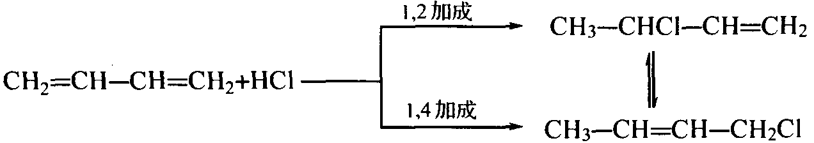
B：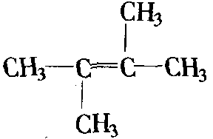 C：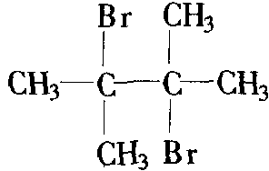 D：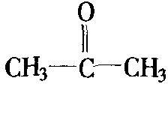 E：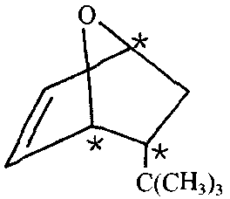 A→B：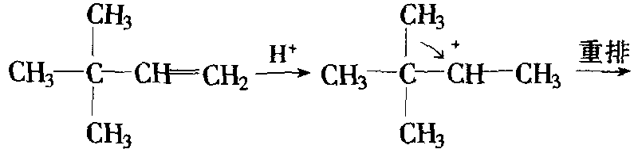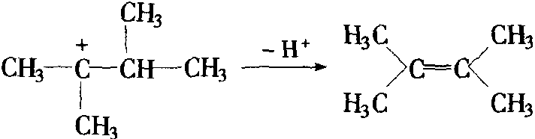
C₂H₅－CH＝CH－CH₂－CH＝CH－CH₂－CH＝CH－C₈H₁₇＋3CH₃COOOH →C₂H₅－CH－CH－CH₂－CH－CH－CH₂－CH－CH－C₈H₁₇＋3CH₃COOH O O O （2）1摩尔十八碳三烯环氧化需3摩尔过氧乙酸；1摩尔十八碳二烯环氧化需2摩尔过氧乙酸；1摩尔十八烯环氧化需1摩尔过氧乙酸，因此：1摩尔混合烯完全过氧化需过氧乙酸：0.09×3＋0.57×2＋0.34×1＝1.75 mol （3）实验方案：用已知过量的氯化氢（n/mol）与环氧化并经分离后的混合烯烃反应，反应完成后，用已知浓度的氢氧化钠标准溶液（c/mol·L^{－1}）滴定反应剩余的酸，记录滴定终点氢氧化钠溶液的体积（V/mL）。 相关方程式：R－CH－CH－R’＋HCl＝R－CH－CH－R’ | | O HO Cl（写出此式即得满分） NaOH＋HCl＝NaCl＋H₂O 计算式：环氧化程度（％）＝[(n－cV/1000)/1.75]×100%（写出此式即得满分） 设x，y，z分别为三烯、二烯和单烯的摩尔分数，则计算通式为： 环氧化程度（％）＝[(n－cV/1000)/(3x＋2y＋z)]×100%
（1）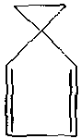 （2）物质Y中碳、氢原子个数比为：7︰8。因此Y的通式为(C₇H₈)_{n}，因其沸点为113℃，不是很高，故n＝1，所以，Y的分子式为C₇H₈，由此可知：Y是由1分子环戊二烯与1分子1，2－二溴乙烷消去两分子HBr形成的产物。又用一氘取代的1，2－二溴乙烷与环戊二烯反应时，只生成惟一的一种一氘取代物，说明两个亚甲基是等价的（或者说是对称的），否则，会有两种一氘取代物生成。因此Y的结构中应含有－CH₂－CH₂－片段。又因为Y的不饱和度为4，故可能在原环戊二烯分子上再构成一个环，其结构可能为：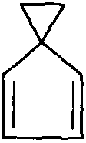或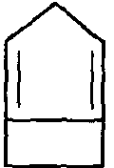。1mol Y能与3mol溴在CCl₄中发生加成反应，显然，除两个双键被加成外，还必须进行开环加成，而四元环较难加成，三元环常温下即可开环加成，所以，Y的结构为第一个。 （3）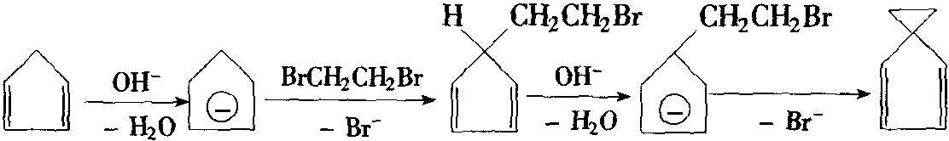 （4）合成是在碱的水溶液和有机相两相中进行的，为使OH－从无机相转移到有机相，需要使用三乙基苯基铵。
（1）卡宾碳原子最外层只有六个电子，不太稳定（还有“－Cl吸电子，使其成为强的亲电试剂”也是原因之一） （2）︰C₄₁H₂₆（2分） （3）不会（1分），中心碳原子是sp杂化，两侧的苯环是互相垂直的。 （4）苯环为富电子基团，B的两个不饱和碳原子最外层各有七个电子，且与三个苯环相连，稳定化作用强。B比A稳定，该卡宾寿命长的原因正是二者互变的结果。
（1）A：CH₂＝CH－CH＝CH₂ 1，3－丁二烯 B：ClCH₂CH＝CHCH₂Cl 1，4－二氯－2－丁烯 C：CH₂＝CHCHClCH₂Cl 3，4－二氯－1－丁烯 D：HOOC(CH₂)₄COOH 已二酸 E：H₂N(CH₂)₆NH₂ 已二胺 F：CH₂＝CClCH＝CH₂ 2－氯－1，3－丁二烯 （2）CH₂＝CH－CH＝CH₂＋Cl₂→[CH₂＝CH－C＋H－CH₂Cl←→＋CH₂－CH＝CH－CH₂Cl]$\vec{{\text{Cl}}^{−}}$ClCH₂CH＝CHCH₂Cl＋CH₂＝CHCHClCH₂Cl 此反应为亲电加成反应，通常条件下主要生成1，4一加成产物，即ClCH₂CH＝CHCH₂Cl （3）B→D、E：ClCH₂CH＝CHCH₂Cl＋2KCN→2KCl＋NCCH₂CH＝CHCH₂CN NCCH₂CH＝CHCH₂CN＋H₂$\vec{\text{Pd}}$NCCH₂CH₂CH₂CH₂CN NC(CH₂)₄CN＋4H₂O$\vec{H^{+}}$HOOC(CH₂)₄COOH NC(CH₂)₄CN＋4H₂→H₂N(CH₂)₆NH₂ C→F：CH₂＝CHCHClCH₂Cl＋OH－→CH₂＝CClCH＝CH₂＋Cl－＋H₂O A→：CH₂＝CH－CH＝CH₂＋2O₃→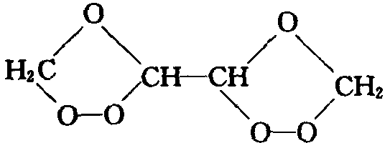$\vec{H_{2}O}$2HCHO＋OHC－CHO （4）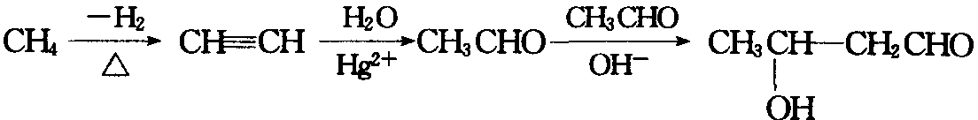 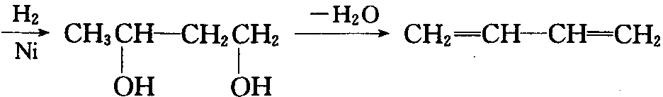 或CH₂＝CH－CH＝CH₂ （5）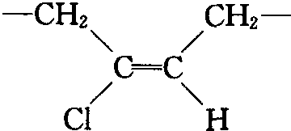 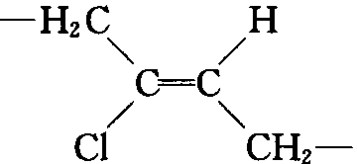
（1）环丁二烯：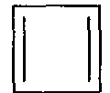 丁三烯的结构：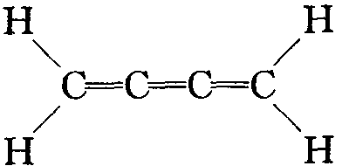 （2）在丁三烯分子中，四个碳原子的杂化情况不同，两端的碳原子为sp²杂化，中间的两个碳原子为sp杂化，故中间的σ键是两个sp杂化轨道重叠形成。而两端的双键中的σ键则是由一个sp杂化轨道与一个sp²杂化轨道重叠而成，所以中间的C＝C键长比两端C－C键键长短。 （3）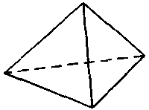 四面体烷 （4）各1种 （5）3种 3种 1种 （6）从三种二氯丁三烯的结构来看，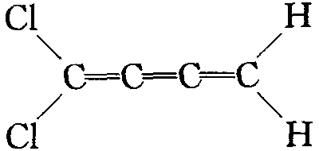的极性大于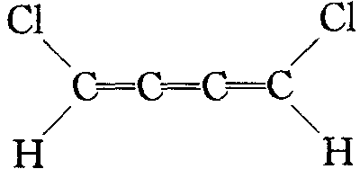，的极性大于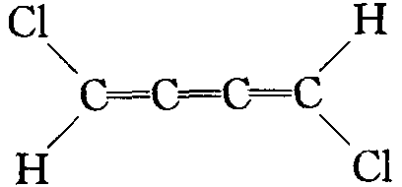，因此，的熔点最高，的熔点处于中间，的熔点最低。

